KATA PENGANTAR
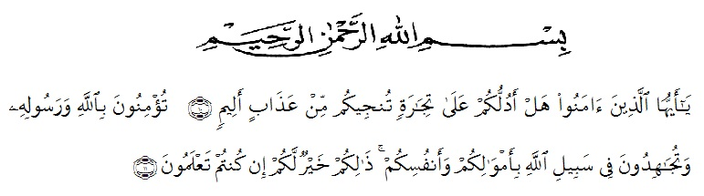

Artinya : “Hai orang-orang yang beriman, sukakah kamu aku tunjukkan suatu perniagaan yang dapat menyelamatkanmu dari azab yang pedih?. (yaitu) kamu beriman kepada Allah dan Rasulnya dan berjihad di jalan Allah dengan harta dan jiwamu. Itulah yang lebih baik bagimu, jika kamu mengetahui.(As-Shaff Ayat 10-11).
Syukur Alhamdulillah penulis ucapkan kepada Allah SWT atas rahmat dan karunia-Nya sehingga penulis dapat melaksanakan penelitian dan menyelesaikan penulisan bahan seminar ini dengan judul “Uji Aktivitas Antihiperkolestrolemia Ekstrak Kulit Jeruk Bali (Citrus maxima(Burm.) Merr. Terhadap Mencit Jantan (Mus musculus)” sebagai syarat memperoleh gelar Sarjana Farmasi pada Fakultas Farmasi Universitas Muslim Nusantara Al Washliyah Medan.
Selesainya penulisan bahan seminar ini tidak lepas dari do’a, bantuan material, dukungan, semangat, arahan dan bimbingan dari banyak pihak. Oleh sebab itu, penulis ingin menyampaikan terima kasih kepada orangtua, Ibu Hj. Jumaidar S. Tr. Keb dan Ayah H. Muhammad Us, SE yang saya cintai karena telah menjadi motivator dalam hidup saya serta Adik adik saya Aula Nasrullah, Nailul Azkiya, Arif Fadhlurrahman dan Aisyatun Nazira Terima kasih telah memberikan motivasi dan do’a yang tiada henti kepada penulis sehingga penulis dapat menyelesaikannya dengan baik.
Penulis juga menyampaikan terimakasih yang sebesar-besarnya kepada Ibu apt. Sofia Rahmi, S. Farm, M. Si., selaku Pembimbing I dan Ibu Debi Meilani, S. Si, M. Si., Apt selaku Pembimbing II serta Ibu Melati Yulia Kusumastuti, S. Farm., M. Sc selaku penguji yang telah memberi banyak masukan, saran dan bimbingan selama penelitian sehingga selesainya penulisan skripsi ini.
Pada kesempatan ini penulis juga mengucapkan terima kasih yang sebesar-besarnya kepada :
- Bapak Rektor Universitas Muslim Nusantara Al Washliyah Medan, Bapak H. Dr. KRT. Hardi Mulyono K. Surbakti.
- Ibu apt. Minda Sari Lubis, S.Farm., M.Si selaku Plt. Dekan Fakultas Farmasi Universitas Muslim Nusantara Al Washliyah Medan.
- Ibu apt. Debi Meilani, S.Si., M.Si sebagai Wakil Dekan I dan Ibu Melati Yuliakusumastuti, M.Sc sebagai Wakil Dekan II.
- Ibu apt. Rafita Yuniarti, S.Si., M.Kes sebagai Kepala Laboratorium Terpadu Farmasi Universitas Muslim Nusantara Al Washliyah Medan beserta laboran yang telah memberikan izin kepada penulis untuk menggunakan fasilitas laboratorium.
- Bapak/Ibu staf pengajar di Program Studi Sarjana Farmasi Universitas Muslim Nusantara Al Washliyah Medan yang telah mendidik dan membina penulis hingga dapat menyelesaikan pendidikan.
- Semua rekan-rekan mahasiswa Transfer Farmasi Angkatan 2018, Kelas F-Transfer, teristimewa kepada: my frequency, tim hore, tim kolestrol, putroe tujoeh, keluarga oma, rasa yang pernah ada dan tim jalan jalan serta rekan-rekan seperjuangan yang telah membantu dan membuat penulis termotivasi dalam menyelesaikan penelitian dan penyusunan skripsi ini.
Akhirnya penulis mengucapkan terima kasih kepada semua pihak yang telah membantu yang tidak dapat disebutkan satu persatu dalam penulisan skripsi ini. Semoga skripsi ini bermanfaat bagi ilmu pengetahuan pada umumnya dan bidang farmasi khususnya.

Medan, Juli 2020
Penulis

Rizka Maulinda
NPM.182114070

